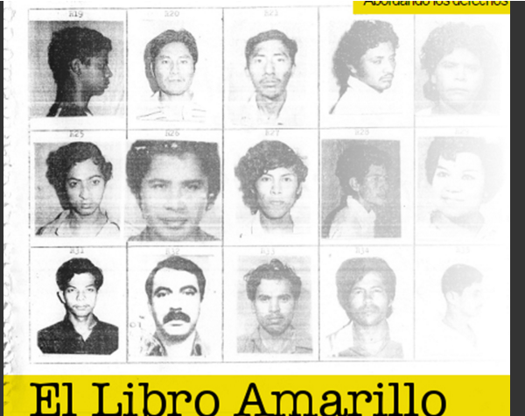
Publican "lista negra" del Ejército en la guerra civil salvadoreña

http://www.laprensagrafica.com

La Universidad estadounidense de Washington publicó hoy la "lista negra" elaborada por el Ejército de El Salvador en tiempos de la guerra civil (1980-1992), un documento con 1,975 nombres, incluido el del excomandante guerrillero Salvador Sánchez Cerén, actual presidente del país.
El "Libro Amarillo", llamado así por el nombre que figura en su portada, recoge en sus 270 páginas los nombres, apodos y fotografías de aquellos a quienes el Ejército salvadoreño consideraba "terroristas delincuentes" en las décadas de 1970 y 1980, muchos de los cuales fueron detenidos, torturados y hechos desaparecer o ejecutados.
"El propio libro identifica a sus autores como el Estado Mayor Conjunto de las Fuerzas Armadas de El Salvador y está fechado en la cubierta a 6 de julio de 1987", explicó en una entrevista con Efe Angelina Snodgrass, directora del Centro de Derechos Humanos de la Universidad del estado de Washington, responsable de la publicación en internet de este documento.
Entre las casi 2.000 personas que aparecen en el libro destaca el actual presidente Sánchez Cerén, así como otros miembros de su Gobierno pertenecientes al Frente Farabundo Martí para la Liberación Nacional (FMLN) cuando éste era un grupo guerrillero izquierdista que se enfrentaba al Gobierno y al Ejército.
"Es necesario que la gente quiera saber la verdad sobre el pasado en El Salvador, y este documento es una pieza pequeña pero importante para acercarse a los hechos", explicó Snodgrass.
"Todavía hay muchos salvadoreños que siguen buscando información básica sobre el destino de sus seres queridos", agregó.
La guerra civil de El Salvador tuvo lugar entre 1980 y 1992 y supuso el enfrentamiento entre las Fuerzas Armadas y las guerrillas izquierdistas del FMLN en un conflicto que se cobró la vida de más de 75.000 personas, muchas de ellas civiles, además de causar centenares de miles de desplazados y refugiados.
"Las personas que aparecían en el Libro Amarillo se exponían a muchos tipos de destinos: algunos fueron detenidos y apresados, otros torturados, otros desaparecieron o fueron asesinados y a otros no les llegó a ocurrir nada", indicó la directora del Centro de Derechos Humanos de la Universidad de Washington.
Un informe del Grupo de Análisis de Datos de Derechos Humanos determinó que aproximadamente el 43 % de los nombres que aparecen en la lista se corresponden con denuncias de violaciones de los derechos humanos registrados por organizaciones humanitarias salvadoreñas y la Comisión de Verdad de Naciones Unidas durante el período que va de 1980 a 1992.
El Libro Amarillo, facilitado a la Universidad de Washington por una ONG salvadoreña, aún presenta muchos interrogantes, como quién exactamente tenía acceso a él o si los servicios de inteligencia de Estados Unidos participaron de algún modo en la confección de la lista.
"Sabemos que el Gobierno de EUA estuvo muy involucrado en el apoyo al bando militar durante el conflicto, pero no sabemos si tuvo alguna relación con la elaboración de este documento en particular", reconoció Snodgrass.
La directora del Centro de Derechos Humanos de la Universidad del estado de Washington aseguró a Efe que no ha recibido ningún tipo de presión ni desde El Salvador ni desde Estados Unidos para evitar que la lista se publicase en internet.
Quienes a partir de hoy -Día Internacional del Derecho a Saber- quieran consultar el Libro Amarillo, podrán hacerlo sin ningún coste en los sitios web www.unfinishedsenteces.org y www.nsarchive.org, donde también encontrarán un análisis del mismo y documentos estadounidenses relacionados con la guerra civil de El Salvador.
La publicación del Libro Amarillo en internet ha sido posible gracias a la colaboración entre el Centro de Derechos Humanos de la Universidad de Washington, el Archivo de Seguridad Nacional de la Universidad George Washington y el Grupo de Análisis de Datos de Derechos Humanos

